跨越虚实世界的G-Box赋能奔驰G级零售体验
广 告 主：梅赛德斯奔驰
所属行业：汽车类
执行时间：2022.04.01-12.25
参选类别：效果营销类
营销背景
伴随着中国消费者越来越追求个性化、定制化的市场转变，梅赛德斯-奔驰正在重新定义 G 级越野车在中国市场的零售方式。梅赛德斯-奔驰针对中国的销售策略将是G manufaktur作为奢侈品战略的关键一环，为中国消费者提供了超过100万种优质内饰面料、颜色和组件的组合搭配。但是面对如此之多的选择，复杂的选配流程，如何让客户轻松自在的选购车辆，在选购的同时获得产品的信息和友好的消费者体验，从而提升销量和品牌影响力。
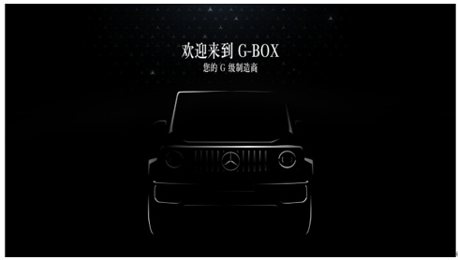
营销目标
为了使这一概念更接近买家，品牌方决定开发一种新的购物体验形式，为汽车配置器带来三重挑战：
1、如何向客户展示 G 级越野车的独特光环
2、如何让他们轻松了解和配置他们的梦想爱车
3、如何创造一个富有感性的购车体验
策略与创意
想要让奔驰G级个性定制化打通国内市场，就要以抓人眼球的形式亮相在消费者眼前。引领新一代消费者自由的配置专属的梦想爱车。G-Box的问世是将3D技术与数字，现实世界与虚拟空间的交互相结合。当G-Box被展现在品牌展厅和展会活动中时，它能像配置和展示的车辆一样引人注目：基于虚幻引擎4的360度G级可视化配置器在65英寸触摸屏上以原始 4K 分辨率显示梅赛德斯-奔驰对优质品质的追求。
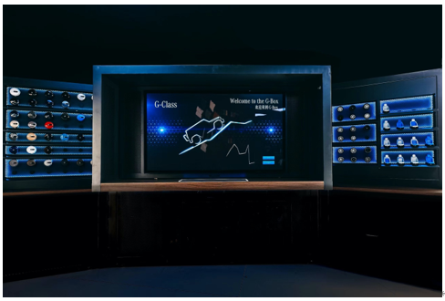
使用虚幻引擎的高视觉质量使其成为多感官体验的核心，目标是在用户的旅程中为他们提供一个全新的视觉冲击。
客户选择他们的车俩型号或让G-Box根据他们的生活方式偏好推荐起始配置。车身颜色、轮辋、座椅（座椅样品）作为3D打印的样品提供在客户眼前。当客户将选配样品RFID扫描区域时，他们的G级爱车在屏幕上即可实时变化。
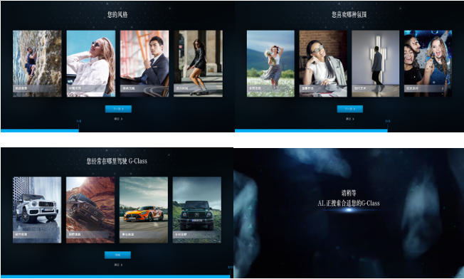
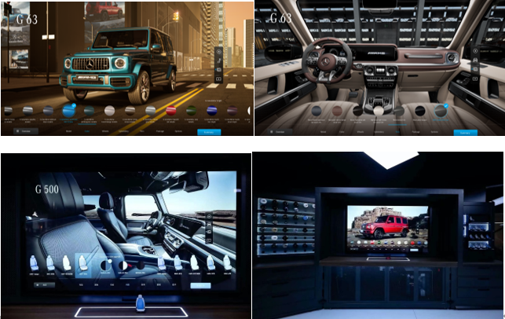
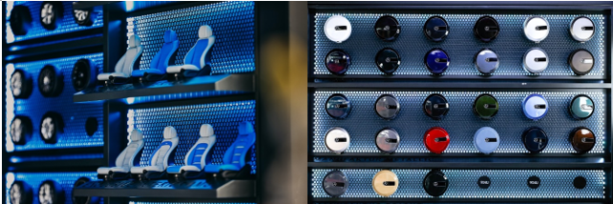
基于触摸屏的360度3D探索模式使用户能够体验汽车和应用程序的各种功能。例如，车轮可以显示为以不同的速度旋转，以便让客户体验在驾驶时轮辋是如何转动的视觉印象。G-Box 可通过配置样品实现有趣的多感官互动。样品上隐蔽的LED灯光引导用户当前选定的G级车都有哪些颜色，轮毂，座椅样式是可用的。G-Box的LED灯不仅被概念化为指示灯，还反映了G-Class的车内氛围灯的真实颜色，让客户身临其境的感受当不同颜色的车内氛围灯开启时的神奇体验。
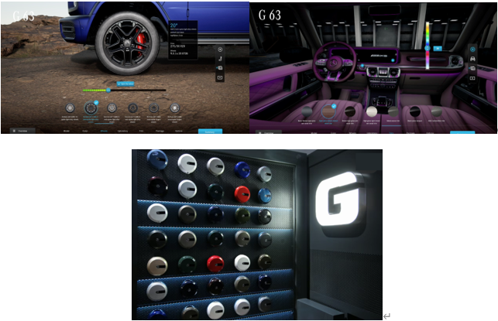
执行过程/媒体表现
2022年12月, 梅赛德斯-奔驰中国将其作为快闪店概念的一部分 #梅赛德斯-奔驰G级越野车匠心高定城市巡展, 以推广其个性化项目G MANUFAKTUR。
三大城市, 车主、潜在客户和G系列的爱好者可以全方位体验、配置其未来G系列。巡展日程：
• 深圳卓悦中心 (12月3-4日)
• 青岛海信广场 (12月10-11日)
• 上海TX购物中心 (12月24-25日)
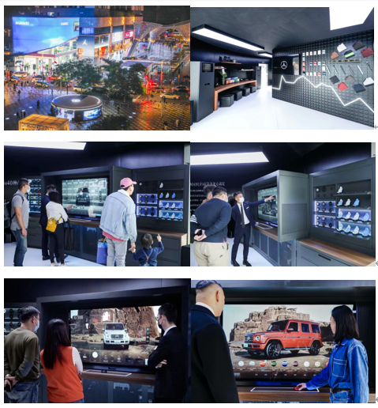
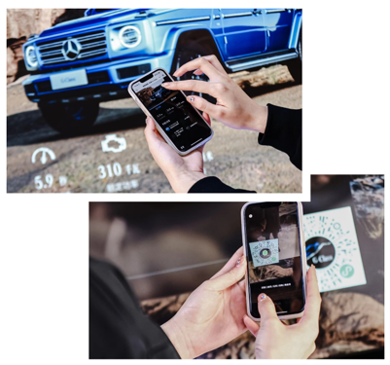
营销效果与市场反馈
此次快闪活动中青岛站成功销售出一辆个性化选配的G-Class，同时有270位潜在客户留资，120位已经与各个经销商约定入店时间。与此同时，G-Box已经长期入驻浙江绍兴赛车场G-Class体验中心，北京利星行，百得利之星G-Class经销商。未来将会有更多的经销商加入，为更多的活动提供别样的用户体验和传播。
G-Box赋予G-Class在中国区销售独特的竞争优势。它帮助梅赛德斯-奔驰把握当前的超个性化和混合零售趋势，并与代理商一起实现实体和数字客户旅程的结合。G-Box成为汽车经销店和销售顾问的得力助手，促进选配的附加选项和套餐的向上销售，并加强品牌形象。通过客户的生活习惯进入配置器以及情感连接用户体验。它适合精通新技术的中国客户以及希望了解更多可用设备的目标群体。同时，G-Box的数据分析工具为G-Class的销售管理提供了有价值的指标。
除了针对汽车业务的具体形式，G-Box还可以作为一种新型的原型销售工具。为高品质和复杂的消费品市场开辟新机会，为挑剔的年轻目标群体希望获得情感和高度个性化的购买体验注入新的可能。

